Analiza reprezentativnosti i validnosti dataseta
Tema 11 – Fuzzy procjena kvaliteta softvera (Mamdani) Student: Islam Habibović · Juni 2026.

1. Cilj i pristup
Prije izrade fuzzy sistema provjereno je da li je dostavljeni dataset valjan i reprezentativan. Analiza je urađena nad tri fajla: repositories.csv (metapodaci o repozitorijima), versions.csv (mjerene metrike po verzijama) i attribute-details.csv (rječnik atributa kvaliteta).

2. Opis podataka
repositories.csv sadrži 10 GitHub repozitorija (Spring, Junit5, Kafka, Lucene-Solr, Dropwizard, Checkstyle, Hadoop, Selenium, Skywalking, Signal-Android) sa metapodacima o popularnosti i aktivnosti. Potpun je, bez nedostajućih vrijednosti.
versions.csv sadrži 14 redova sa mjerenim metrikama po verziji (LOC, broj klasa, broj paketa, eksterni paketi/klase, problematične i visoko problematične klase). attribute-details.csv je rječnik od 47 pojmova (Coupling, Cohesion, Complexity, Size, LOC, WMC, CBO, RFC, LCOM…) i služi kao teorijska referenca.

3. Mjere reprezentativnosti

3.1 Pokrivenost projekata
Iako su navedena 10 repozitorija, stvarne metrike postoje samo za dva – Spring i Junit5. Pokrivenost na nivou projekta je 20%.
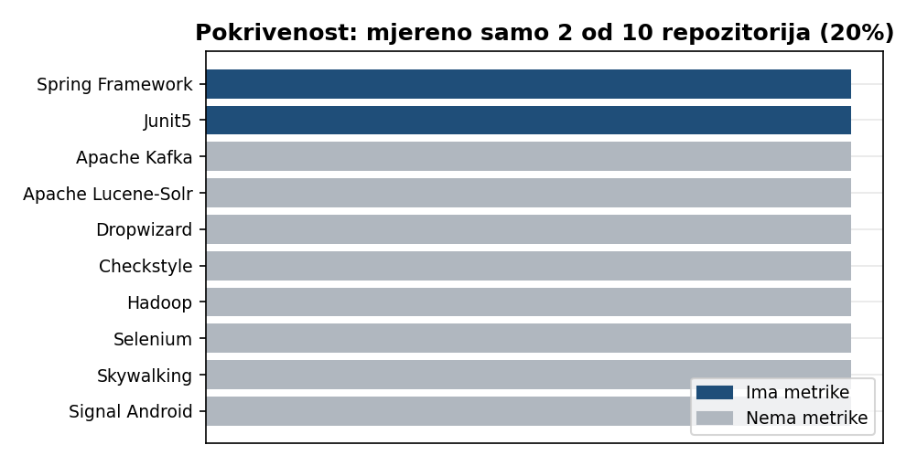
Slika 1. Mjereno samo 2 od 10 repozitorija.

3.2 Da li su mjereni projekti tipični?
Dva mjerena projekta ne predstavljaju prosječan projekat nego dva ekstrema: Spring je u vrhu popularnosti (Star/Fork/Watch ~90. percentil), Junit5 pri dnu (~0–10. percentil). Sredina raspona nije zastupljena.
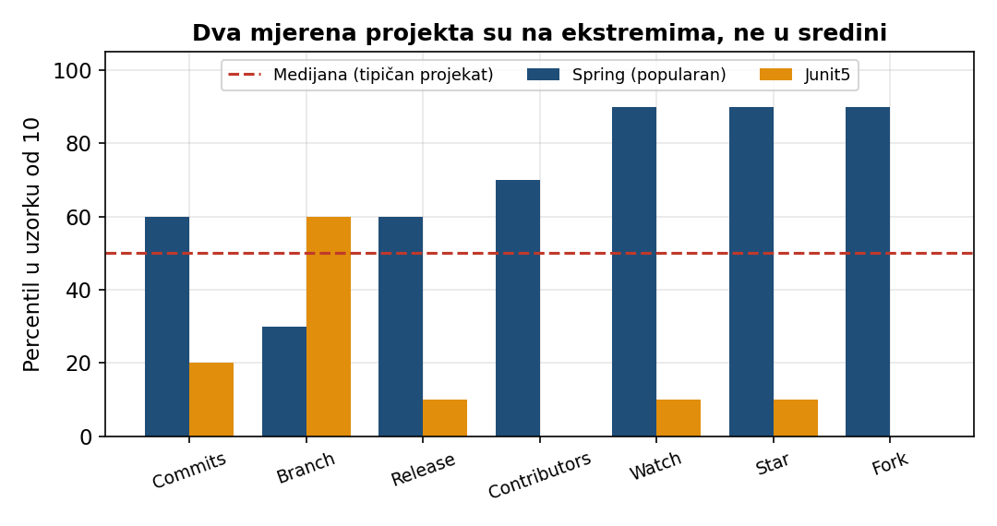
Slika 2. Percentili mjerenih projekata – grupišu se na ekstremima.

3.3 Kompletnost
Kolona Commits nedostaje u 93% redova, Version Link u 93%, osnovne metrike u 14% (dva prazna reda Kafke). Imena kolona imaju greške („Nomber“, „externanal”, „problementica") – znak ručnog, nepročišćenog unosa.
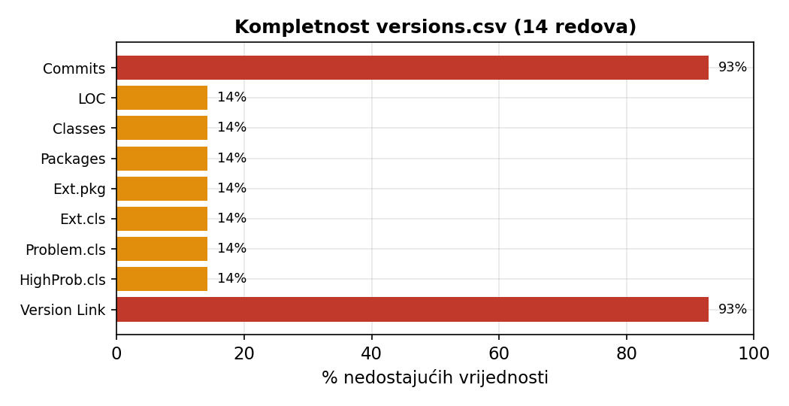
Slika 3. Procenat nedostajućih vrijednosti po koloni.

3.4 Nezavisnost uzoraka
Od 14 redova, 12 je upotrebljivo, ali nisu nezavisni: 6 godišnjih verzija Spring-a i 6 Junit-a. Uzastopne verzije su skoro isti kod (Spring LOC raste 171.504 → 226.689), pa je efektivna veličina uzorka bliža 2 nego 12.

3.5 Pokrivenost raspona
LOC ide 2.843–226.689 (≈80×), broj klasa 137–5.482 (40×), ali bez ijednog projekta srednje veličine – dva odvojena klastera sa prazninom u sredini.
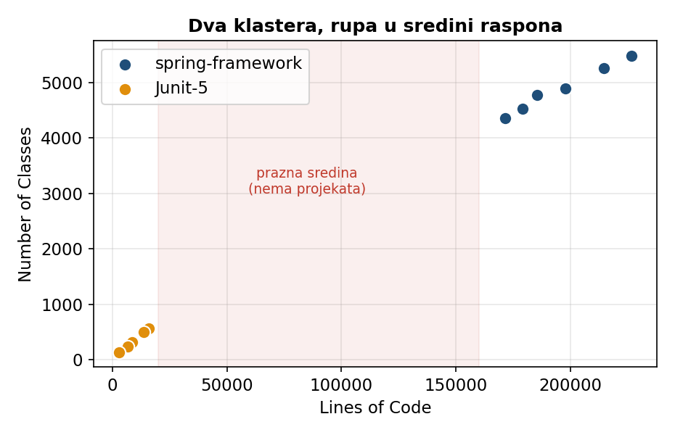
Slika 4. Dva klastera, rupa u sredini raspona.

3.6 Postoji li ciljna varijabla?
Iz podataka se može izvesti udio problematičnih klasa (problematične / ukupno), koji se kreće 0.73%–6.68%. Upotrebljiv kao izlazna varijabla, ali sa svega 12 vrijednosti.
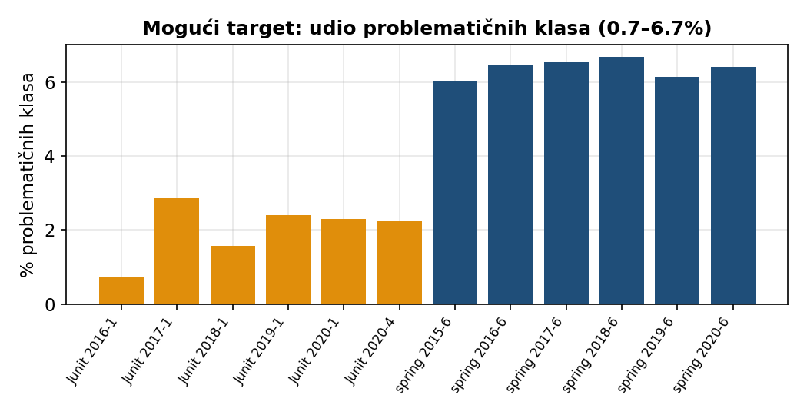
Slika 5. Mogući target – udio problematičnih klasa po verziji.

4. Sažeta ocjena
Kriterij | Ocjena | Obrazloženje
Pokrivenost projekata | Slaba | 2 od 10 (20%)
Tipičnost uzorka | Slaba | dva ekstrema, nema sredine
Kompletnost | Djelimična | Commits i Link 93% prazni
Nezavisnost uzoraka | Slaba | vremenske serije 2 projekta, efektivno n≈2
Pokrivenost raspona | Djelimična | dva klastera, praznina u sredini
Dostupnost targeta | Zadovoljava | udio problematičnih klasa (0.7–6.7%)

5. Zaključak i preporuka
Dataset u sadašnjem obliku nije dovoljno reprezentativan za izgradnju opšteg fuzzy modela kvaliteta. Glavni razlozi: mali broj nezavisnih projekata (efektivno dva), uzorkovanje sa ekstrema, i praznine u podacima. Model se može uraditi kao demonstracioni case-study na dva projekta, uz jasno navedene limitacije. Za pouzdaniji rezultat trebalo bi izmjeriti više projekata različite veličine i popularnosti, tretirati verzije istog projekta kao zavisne, i očistiti podatke.

